Pressinformation 2018-06-28

# Arcona bygger handelsplan i Trygg Hansa-huset

**Arcona har fått i uppdrag av Areim att vara med och utveckla ett handelsplan i fastigheten Brädstapeln 16 på Kungsholmen, känt som Trygg-Hansa-huset. Projektet som är en totalentreprenad i nära samverkan pågår fram till oktober 2019 och har ett ordervärde på 90 MSEK.**

Det anrika Trygg-Hansa-huset på Kungsholmen utvecklas nu och en yta på totalt 13.000 kvm kommer att byggas om till attraktiva handelsytor. Dessa kommer bland annat att inrymma livsmedelsbutik, restaurang, kontor, hotell och övrig service. Genom att skapa nya ytor för handel och mötesplatser så kommer platsen att öppnas upp för företagen, besökare och boende i området.

Arconas uppdrag omfattas inledningsvis av ett BAS-projekt där en ny huvudentré till gallerian byggs mot Fleminggatan och invändiga galleriagångar skapas. Nya tekniska system installeras och konstruktiva arbeten görs för att skapa mer butiksyta men även hissar och rulltrappor för kommunikation. Handelsplanet beräknas vara färdigställt till oktober 2019 och projektet kan efterhand komma att utökas med cirka nio hyresgästanpassningar.

- Det händer verkligen mycket i denna centralt belägna del av Kungsholmen och vi ser verkligen fram emot att tillsammans med Areim skapa en modern och levande handels- och mötesplats, säger Johan Nilsson, affärschef Arcona.

För mer information:Cecilia Lundberg, projektchef Arcona, tel. 08-601 21 46, e-post: [cecilia.lundberg@arcona.se](mailto:cecilia.lundberg@arcona.se)   
Johan Nilsson, affärschef Arcona, tel 08-601 21 98, e-post: [johan.nilsson@arcona.se](mailto:johan.nilsson@arcona.se)

Jerker Victor, projektledare Areim, tel.076-636 76 11 , e-post: [jerker.victor@areim.se](mailto:jerker.victor@areim.se)

***Arcona*** *bygger och utvecklar fastigheter i Stockholm och Uppsala och är sedan årsskiftet 2013/14 en del av   
Veidekke-koncernen.****Arcona Lean Construction*** *genomför byggentreprenader i nära samverkan med kunder och leverantörer. Metoden Lean Construction säkerställer effektivitet och kvalitet. Med tidig samverkan och långsiktiga relationer läggs fokus på maximalt kundvärde.****Arcona Projektutveckling*** *arbetar med utveckling och förädling av fastigheter. Vi hjälper fastighetsägare att höja värdet på sina fastigheter genom att identifiera potentialer och genomföra utvecklingsprojekt.****BSK Arkitekter och******Exengo Installationskonsult*** *ingår som strategiska kompetenser i koncernen.   
2017 omsatte Arconakoncernen drygt 1,9 miljarder SEK.*

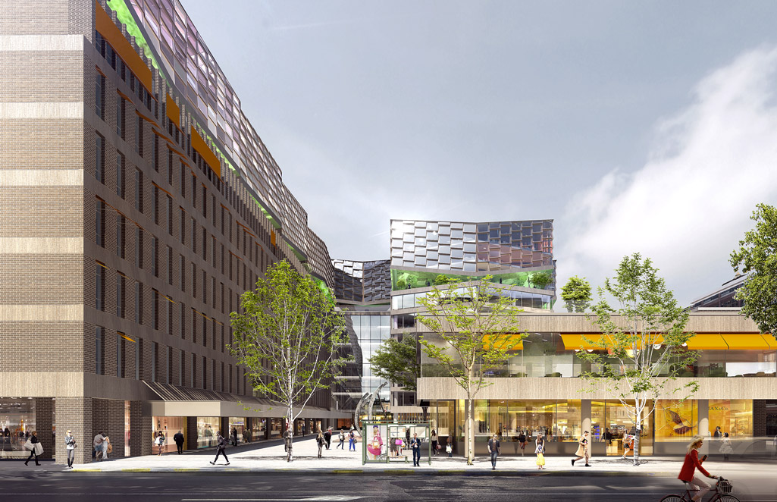

*Bildkälla: Areim*